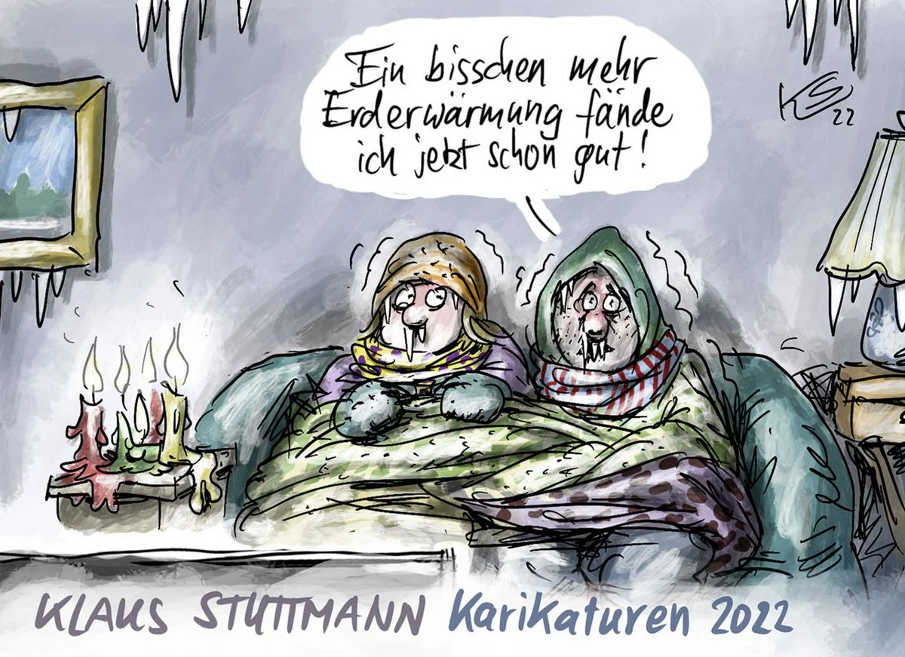

1. Mit welchem politischen Problem setzt sich die Karikatur auseinander?

2. Beschreibe die Karikatur

3. Welche Wirkung möchte der Zeichner beim Betrachter auslösen? Deute die Karikatur

4. Kannst du der Aussage des Zeichners zustimmen? Bewerte die Karikatur

1. Mit welchem politischen Problem setzt sich diese Karikatur auseinander? Kreuze die zutreffende Aussage an:

Der Zeichner setzt sich mit den Folgen fehlender Häuserdämmung auseinander.
Der Zeichner bezieht sich auf die Energiekrise durch das Ausbleiben russischer Gaslieferungen.
Der Zeichner ist der Ansicht, dass es die Klimaerwärmung nicht gibt.
Der Zeichner beschäftigt sich mit den Folgen der Klimaerwärmung.

2. Was ist auf dem Bild zu sehen. Beschreibe die Karikatur möglichst genau.

3. Welche Absicht verfolgt der Zeichner? Was möchte er beim Betrachter für Gedanken/Gefühle auslösen? Stelle Vermutungen an.

